**金順風旅遊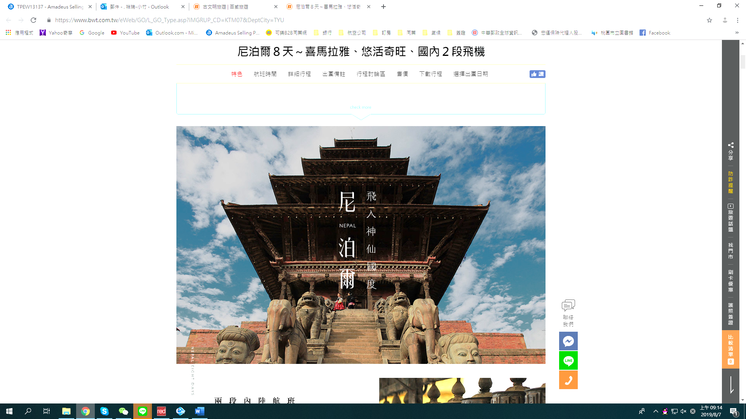~尼泊爾心靈豪華之旅8天**

**●班 機：◆台北出發：泰國航空TG**

|  |  |  |  |  |  |  |
| --- | --- | --- | --- | --- | --- | --- |
| 航空公司 | 航班號碼 | 起飛地 | 起飛時間 | 降機地 | 抵達時間 | 飛行時間 |
| 泰國航空 | TG633 | 台 北 | 13:55 | 曼 谷 | 16:50 | 3時55分 |
| 泰國航空 | TG309 | 曼 谷 | 21:15 | 加德滿都 | 23:25 | 3時25分 |
| 泰國航空 | TG310 | 加德滿都 | 00:25 | 曼 谷 | 05:10 | 3時30分 |
| 泰國航空 | TG632 | 曼 谷 | 08:15 | 台 北 | 12:45 | 3時30分 |

**●行程特色：**

**■【最方便、順暢的交通安排，給您最多的觀光旅遊時間，捕捉尼泊爾的萬種風情】：**

★專業安排泰國航空，曼谷轉機飛加德滿都，當天抵達有最充足的時間休息，迎接隔日精采的行程！

**■【帶著輕鬆的心情、簡便的行囊，帶您深入體驗尼泊爾、喜馬拉雅的國度、一探神比人多的奧秘】：**

★加德滿都～尼泊爾的心臟地帶，喜瑪拉雅山傳說中的另一個香格里拉。

**■【走訪加德滿都谷地～聯合國教科文組織(UNESCO)保護的歷史古城】：**

★巴丹古都～加德滿都谷地第二大城，世上最古老的佛教城。

★巴克塔布（巴特崗）～加德滿都谷地第三大城，馬拉王朝藝術文化的顛峰。

**■【金順風旅遊~獨家的安排】：**

★唐卡體驗課程（由專業唐卡老師帶領）

★頌缽體驗課程（由專業頌缽老師帶領）

★全程五星飯店住宿

★全程五星飯店自助晚餐

**■【貼心的安排】：**

★全程提供無限量礦泉水。

★全程安排經驗豐富、專業、服務熱誠、負責的隨團領隊及當地中文導遊，讓您充分感受貼心而精緻的服務。並提供簡易的導覽資訊，讓您在旅遊的過程中，可深入簡出地配合中、英文導遊的解說，探尋尼泊爾的風情之美。

**■ 行程說明：**

|  |  |  |  |
| --- | --- | --- | --- |
| **1** | **台北  曼谷  加德滿都（KATHMANDU，尼泊爾）** | | |
| 有緣千里來相會！相見歡！今日帶著愉快的心情，前往桃園國際機場，搭機經【曼谷】轉機，飛往位於喜馬拉雅山山麓的神秘古國【尼泊爾】的首都—◎【加德滿都】。抵達後，專車前往【下榻飯店】，辦理入住手續。養精蓄銳，以加德滿都為起點，展開為期9天精彩的尼泊爾山中傳奇之旅。 | | |
| **住宿：五星級HYATT REGENCY HOTEL 或 同級**  **網址：** [Luxury 5 Star Hotel & Resort in Kathmandu, Nepal | Hyatt Regency Kathmandu](https://www.hyatt.com/hyatt-regency/en-US/kathm-hyatt-regency-kathmandu?sa=X&ved=2ahUKEwjlspSktNGEAxVHFvkAHRrkAjYQyK4DegQIAxB0) | **早：X**  **午：X**  **晚：機上精緻套餐** | |
| **2** | **加德滿都 – 博達塔 -唐卡學校體驗教學** | | |
| 早餐後安排參觀世界上最大的佛塔－博達佛塔，佛塔的四週環列著一個個可以轉動的小圓  筒，稱作祈禱輪，可依順時針方向轉祈禱輪並繞塔而行，以祈來生輪回轉運。  **今日獨家安排帶您進入唐卡的藝術世界,由老師帶領親手繪製您個人唐卡,您將於返程時帶**  **你個人手繪唐卡圖,將可為你帶來財富和好運** 。 | | |
| **宿：五星級HYATT REGENCY HOTEL 或 同級**  **網址：** [Luxury 5 Star Hotel & Resort in Kathmandu, Nepal | Hyatt Regency Kathmandu](https://www.hyatt.com/hyatt-regency/en-US/kathm-hyatt-regency-kathmandu?sa=X&ved=2ahUKEwjlspSktNGEAxVHFvkAHRrkAjYQyK4DegQIAxB0) | | **早：HTL自助餐**  **午：中華料理餐(當地餐廳)**  **晚：西式自助餐(五星級飯店)** |
| **3** | | **加德滿都** -**巴丹皇宮杜巴廣場-** 頌缽體驗 | | |
| 早餐後，前往拜訪尼泊爾最著名的古都所在—【巴丹】，體驗尼泊爾神比人多，廟比屋多的  中古世紀城鎮。抵達後，參觀古色古香的建築古蹟：【皇宮】、【黃金廟】、【千佛塔】等名勝，  而街道建築本身，即是手工藝技術的表現。  下午帶您體驗頌缽，頌缽是尼泊爾最古老的聲音療法，也是喜馬拉雅山區稀有的珍寶，將由老師帶你深入體驗與感受。 | | |
| **宿：五星級HYATT REGENCY HOTEL 或 同級**  **網址：** [Luxury 5 Star Hotel & Resort in Kathmandu, Nepal | Hyatt Regency Kathmandu](https://www.hyatt.com/hyatt-regency/en-US/kathm-hyatt-regency-kathmandu?sa=X&ved=2ahUKEwjlspSktNGEAxVHFvkAHRrkAjYQyK4DegQIAxB0) | | **早：HTL自助餐**  **午：日本料理餐(當地餐廳)**  **晚：西式自助餐(五星級飯店)** |
| **4** | **加德滿都 - 杜利克爾山林渡假(遠眺喜馬拉亞山脈) -**頌缽體驗 | | |
| 早餐後，前往『杜利克爾』，位於加德滿都東南方約30公里，標高約1600公尺，有最美的雪山及山林景觀，更是喜愛享受鄉間天堂的慢跑者、散步者和野餐者的最愛。今晚就下榻山城享受山中靈氣。  今日於山中享受山林之氣，老師將帶領您學習頌缽，你將學會個人頌缽及團體頌缽，這將讓你身心得到舒暢與心靈的平靜。 | | |
| **住宿：五星級Dusit resort或同級**  **網址:** [Home - Dusit Thani Himalayan Resort Dhulikhel Nepal](https://www.dusit.com/dusitthani-himalayannepal/) | | **早：HTL自助餐**  **午：西式自助餐(當地餐廳)**  **晚：西式自助餐(五星級飯店)** |
| **5** | **杜利克爾賞日出 — 山中頌缽 — 巴特崗皇宮杜巴廣場** | | |
| 今日可起個大早，欣賞喜馬拉雅山的日出，及白雪藹藹的群峰，享受一個無拘無束的清晨。或可安排山中頌鉢課程。  隨後返回加德滿都，前往遊覽建於第九世紀，有藝術之城美名的—【巴克塔布古都】（別名巴特崗）（BHAKTAPUR），此地由馬拉王朝於12至18世紀所建，融合了宮殿、庭院、寺廟特色於一體的建築風貌，它亦兼容了社會、宗教、都市樞紐的重心，故被遊客推崇為「活的博物館」之城的美譽，記載著輝煌歷史的舊皇宮裏，裝著五十五扇精緻木雕窗門，還有那富麗堂皇的黃金門，讓您目不暇給，另外在城裏建有尼泊爾境內最高的 ”那塔波拉” 五層方塔廟，雄偉狀麗的建築外觀，常令遊客駐足歎為觀止。 | | |
| **住宿：五星級MARRIOTT HOTEL或同級**  **網址:** [Kathmandu, Nepal, Hotel | Kathmandu Marriott Hotel](https://www.marriott.com/en-us/hotels/ktmmc-kathmandu-marriott-hotel/overview/) | | **早： HTL自助餐**  **午：泰式料理餐(當地餐廳)**  **晚：西式自助餐(五星級飯店)** |
| **6** | | **加德滿都 – 加德滿都杜巴廣場 （白宮博物館）**- **KUMARI活女神廟 — 尼泊爾巿集自由購物樂** | | |
| 早餐後，安排參觀加德滿都舊皇宮杜巴廣場附近的古蹟群，如著名的白宮博物館，活女神廟KUMARI BAHAL；活女神的職責除保護王室、接受信徒膜拜外，旅客只要隨手奉喜，再拍手呼喚，活女神便會現身窗口(但嚴禁拍照)。  下午前往尼泊爾巿集參觀購物。 | | |
| **住宿：五星級MARRIOTT HOTEL或同級**  **網址:** [Kathmandu, Nepal, Hotel | Kathmandu Marriott Hotel](https://www.marriott.com/en-us/hotels/ktmmc-kathmandu-marriott-hotel/overview/) | | **早：HTL自助餐**  **午：義大利料理餐(當地餐廳)**  **晚：西式自助餐(五星級飯店)** |
| **7** | **加德滿都 —斯瓦揚布那特（四眼天神廟）-尼泊爾傳統舞蹈表演 曼谷** | | |
| 早餐後，前往參觀斯瓦揚布那特（四眼天神廟），斯瓦揚布納特位於尼泊爾加德滿都以西的  加德滿都谷地，是一座佛教寺廟，也是尼泊爾國家象徵。  下餐後安排購物逛街活動。晚餐特別安排享用【尼泊爾風味餐】，在導遊示範下，體會尼泊人  用右手抓飯吃的樂趣，並欣賞精彩的【尼泊爾傳統舞蹈表演】。  晚餐後，專車前往【機場】，搭乘豪華班機飛往 | | |
| **住宿：飛機上** | | **早： HTL自助餐**  **午：中華料理餐(當地餐廳)**  **晚：尼泊爾風味餐** |
| **8** | **曼谷  台北(TAIPEI，台灣)** | | |
| 上午經【香港】轉機，飛返【台北】。於今日返抵國門，帶著滿心喜悅的回憶，互道珍重，正式結束此次愉快而難忘的*尼泊爾心靈豪華之旅9天*，期待下一次更精彩的旅程規劃。 | | |
| **住宿：甜蜜的家** | | **早：機上精緻套餐** |